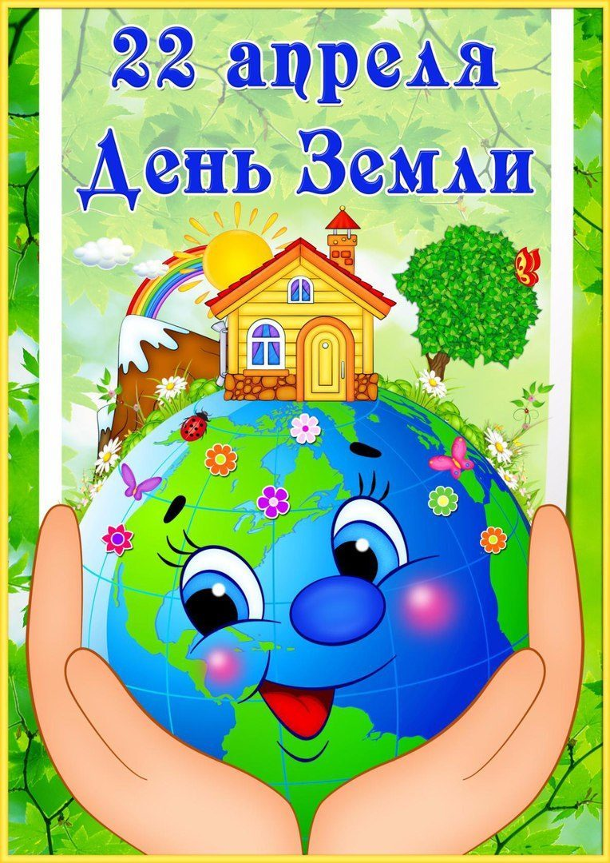

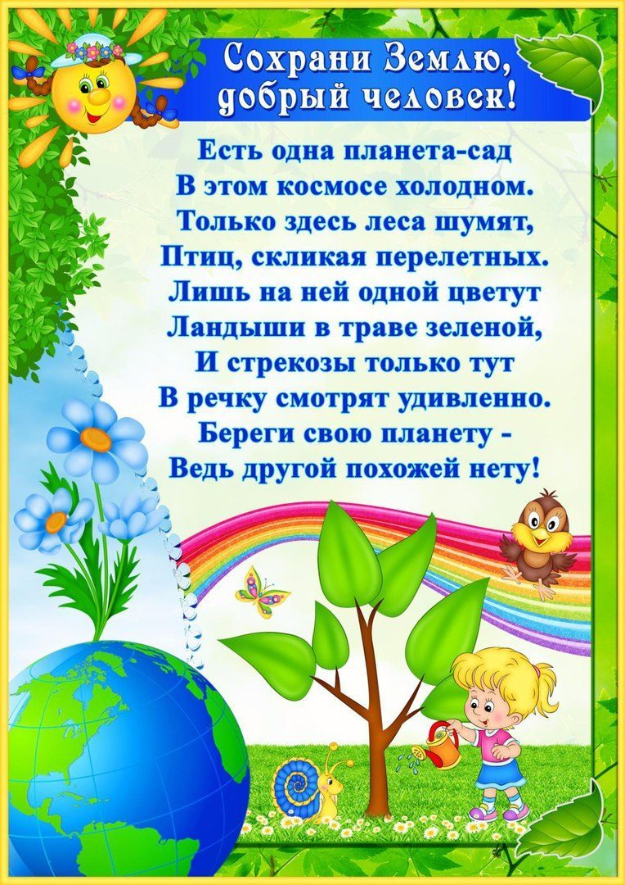

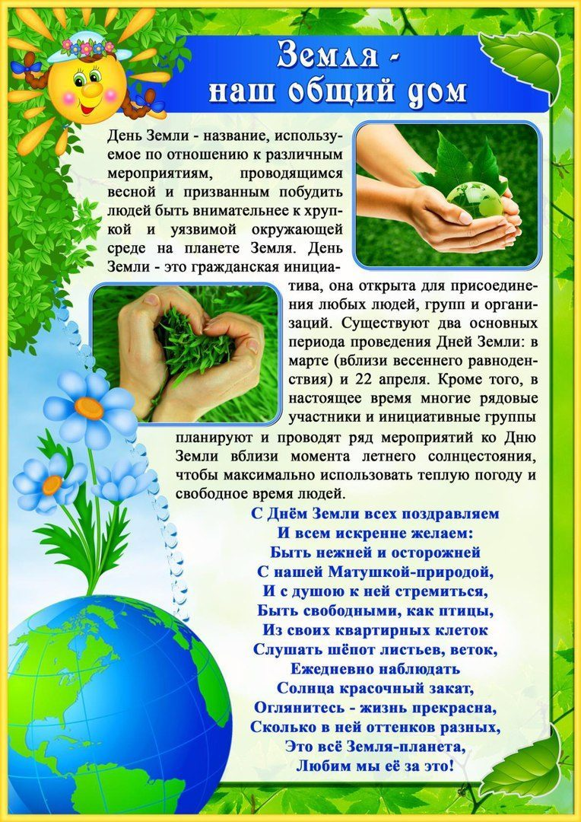

«Всемирный день Земли в ДОУ»
22 апреля отмечается Всемирный День Земли. Он празднуется ежегодно в день весеннего равноденствия. Это не просто большой, а поистине глобальный праздник — Международный день Матери-Земли (International Mother Earth Day, проводимый под эгидой ООН, — день нашего общего уютного дома. День Земли приходится на период проведения масштабной акции «Дни защиты от экологической опасности» и традиционно предполагает организацию массовых мероприятий, включая благоустройство территорий. Главной задачей мероприятий в нашем детском саду, проходивших в этот день, было привлечь внимание дошкольников к проблемам окружающей среды и формирования у них экологически осмысленной культуры личности и осознано-правильного отношения к нашей планете - Земля.
Землю нужно охранять,
Всячески оберегать,
Горы, речки и поля —
Это все наша Земля.
Жизнь на ней ведь каждый час
Так зависит от всех нас,
Что забота наша ей
С каждым днем еще важней.
Поздравляю с Днем Земли,
Нашу Землю береги,
И она тебя в ответ
Защитит от разных бед.

Подготовила и провела Бурцева М.А.

